Nyergesújfalu – Sánc-hegy régészeti lelőhely kutatásának legújabb eredményei
Sajtóanyag
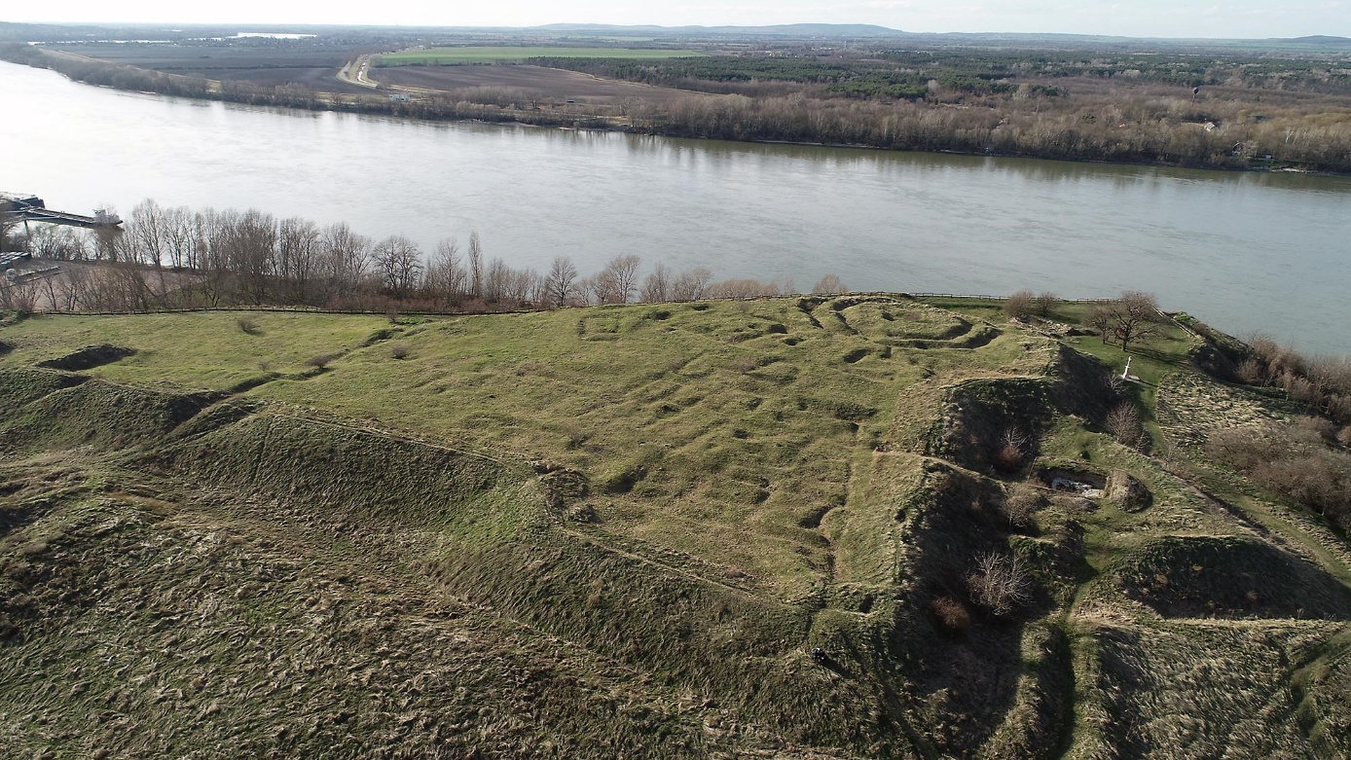
A Sánc-hegyről készült légifotókon kirajzolódnak az egykori erődök vonalai.
Fotó: Jablonkai Dávid
A Magyar Nemzeti Múzeum Régészeti Örökségvédelmi Igazgatósága (MNM RÖG) több intézménnyel együttműködve 2018 ősze óta végez kutatásokat a nyergesújfalui Sánc-hegyen. A már II. Rákóczi Ferenc emlékirataiban említett lelőhely több korszak emlékeit őrzi az őskortól egészen a második világháborúig. Itt állt egykor a Crumerum néven ismert római kori település és katonai tábor, illetve később egy kuruc-kori földsánc is. A munka különlegessége abban rejlik, hogy a szakemberek úgy jutottak régészeti adatokhoz, hogy modern, ún. roncsolásmentes módszerek alkalmazásával szinte érintetlenül megőrizték az utókor számára a régészeti-történelmi jelentőséggel bíró, a helyiek és a kirándulók által is kedvelt természetvédelmi területet.
Hiába figyelt fel a terület régészeti értékeire már Bél Mátyás (1684–1749), Rómer Flóris (1815–1889) és Balogh Albin (1887–1958), a terület kutatottsága jelentőségéhez képest viszonylag alacsony maradt a huszadik század második felében is. 2018 előtt a Magyar Nemzeti Múzeum esztergomi Balassa Bálint Múzeuma 3 alkalommal végzett itt terepi munkát.
Változás 2018-ban történt, amikor az UNESCO világörökségi helyszín jelöléshez kapcsolódóan 3 területen zajlott kutatás. Az MNM RÖG régészei ekkor a hegy lábánál római kori településre utaló épületmaradványokat találtak, tisztázták az ÉK-i kapu tornyának alaprajzát, továbbá az ÉNY–DK-i irányú erődfal vonalát kutató árkot nyitottak.
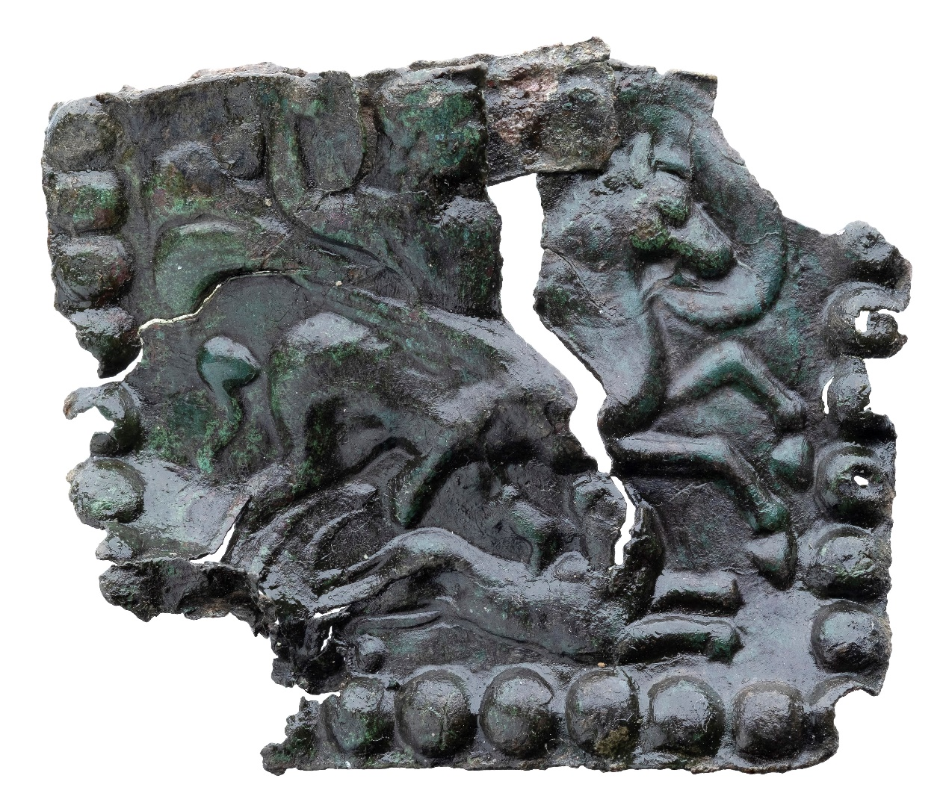
Mitológiai vadászjelenettel díszített bronzlemez a római korból. Fotó: Bicskei József

A szakemberek 2020-ban a CLIR (Corpus Limitum Imperii Romani) Kutatóközpont megbízásából, roncsolásmentes vizsgálatok (magnetométeres, földradaros, geoelektromos felmérések) segítségével a korábbinál pontosabb alaprajzot kaptak a római kori táborról. (http://www.clir-research.hu/# a kutatóközpont vezetője: Farkas István Gergő) Ehhez a munkához csatlakozott az engedély nélküli fémkeresőzés okozta veszélyeztetettség miatt a Magyar Nemzeti Múzeum, Műszeres Lelőhely-felderítési Csoportja. A munkálatokat Nyergesújfalu Város Önkormányzata több ízben is támogatta, legutóbb a római kori tábor kaputornyának állagvédelme kapcsán.
A legkorszerűbb technikáknak és a különböző intézmények együttműködésének köszönhetően nemcsak új információkkal, hanem új leletekkel is gazdagodtunk az elmúlt években. A római korból nagy mennyiségben érmek, bélyeges téglák, gyűrű, fülkanalas hajtű, fibula (ruhaösszekapcsoló tű), mitológiai vadászjelenettel díszített lemez, katonai övveret, a népvándorlás korából jellegzetes 5. századi fibula, a kuruc korból érem, ágyúgolyó került elő, a II. világháború időszakából töltényhüvelyeket, vasrepeszeket és egy aknagránát stabilizátor szárnyát gyűjtöttük össze. Mindemellett a területen a jelenkor is rajta hagyja a nyomát. Bízunk benne, hogy a jövő régészei nemcsak a pusztulás nyomait fogják dokumentálni a 21. század első évtizedeiből.

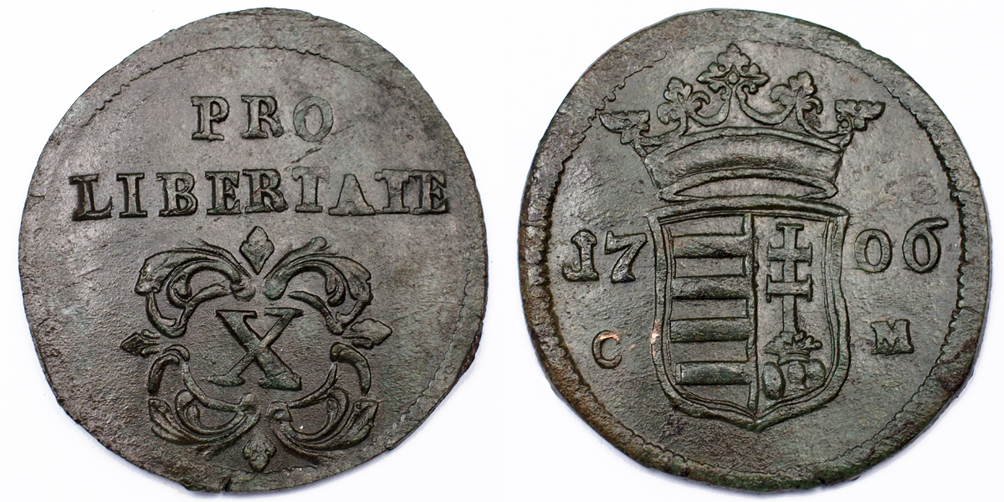
II. Rákóczi Ferenc által veretett rézpénz. Fotó: Horváth Szulamit Emma

A sajtótájékoztató helyszíne (1113 Budapest, Daróczi út 3) ugyancsak különleges, az épületkomplexum az egykori m. kir. Honvéd Központi Ruhatárnak adott otthont. Történetéről itt olvashatunk: https://docplayer.hu/1256364-Ujvari-mihaly-egy-evszazad-a-katonai-ruhazati-ellatas-szolgalataban.html). A komplexumban találhatók a Magyar Nemzeti Múzeum Régészeti Örökségvédelmi Igazgatóságának irodái, restaurátorműhelye, Alkalmazott Természettudományos Laboratóriuma és raktárai, melyeket úgy alakítottak ki, hogy megőrizzék az épület jellegzetességeit. (https://mnm.hu/hu/regeszeti-oroksegvedelmi-igazgatosag, intézményvezető: Pusztai Tamás, régészeti örökségvédelmi főigazgató-helyettes)
Budapest, 2020. 07. 30.
Schilling László
régész, muzeológus (ásatásvezető régész)

